Relatório sobre a Atividade Semântica em Compiladores
Renan Kodama Rodrigues 1602098
Departamento Academico de Computação – Universidade Tecnológica Federal do Paraná
Caixa Postal 271 – 87301-899 – Campo Mourão – PR – Brasil
DACOM – UTFPR-CM
Compiladores (BCC36B-IC6A)
Universidade Tecnológica Federal do Paraná(UTFPR) – Campo Mourão, PR – Brasil
{renan.1995}@alunos.utfpr.edu.br

Abstract. This abstract has the purpose of explaining some functionalities that have been implemented for a construction of a compiler, is addressed mainly on a semantic construction as the main functions that composes, materials used and results obtained.
Resumo. Este resumo tem o objetivo de explicar algumas funcionalidades que foram implementadas para a construção de um compilador, será abordado principalmente sobre a construção semântica como as principais funções que o compõe, materiais utlizados e resultados obtidos.

1. Informações Gerais
A parte do trabalho de análise semântica foi implementado na linguagem Python, tal linguagem foi escolhida por trazer maior flexibilidade na implementação por conter inúmeras bibliotecas prontas que auxiliam na construção do algoritmo. Para o processo de implementação da funcionalidade semântica do compilador, as configurações de ferramentas utilizadas no sistema foram as seguintes, python 2.7, bibliotecas como, play.yacc e a funcão Parser do arquivo Sintatica.py, para todos os arquivos gerados foi atribuído a codificação utf-8 para a execução correta do compilador. Para o funcionamento do programa, basta compilar o arquivo “Semantica.py”, através do comando python, juntamente com os valores passados por parâmetro, como por exemplo, “$ python Semantica.py TestesSemanticos/sema-001.tpp”, os arquivos de exemplo para a semântica encontram -se na pasta “TestesSemanticos”.

2. Funcionamento da parte semântica
O algoritmo implementado recebe um arquivo de entrada no formato “.tpp”, com o conteúdo do arquivo carregado, é analisado palavra por palavra, verificando se cada conjunto de expressões está escrito de forma coerente e correta, para os processos de análise léxica, sintática e semântica. Para cada expressão expandida é verificado se seus valores condiz com a estrutura definida pela linguagem, como por exemplo cabe a análise semântica verificar se uma variável foi utilizada ou não em um código, verificar se o acesso à um vetor é por meio de um índice do tipo inteiro, em geral, a análise semântica verifica se cada expressão definida tem um tipo adequado respeitando as regras próprias da linguagem.

3. Semântica.py
Este arquivo contém as funções que de fato que realizam a análise semântica de um dado arquivo de entrada. O arquivo contém as funções que serão utilizadas para expandir as expressões. Como por exemplo se ocorrer uma expressão do tipo “lista_parametros”, então tal expressão pode ser expandida em outras três expressões, sendo elas, “lista_parametros” e “parametro” ou apenas “paramentro” ou apenas “vazio”, para diferenciar as produções, foi utilizado uma função condicional verificando o tamanho da expressão recebida, como no exemplo mencionado, só será expandido para as funções “lista_parametros” e “parametro” se o tamanho da expressão for igual a dois, caso contrário se o tamanho da produção for um, então poderá ser expandido para a função “parametro” ou “vazio”, sendo esses últimos diferenciados pelo tipo da expressão uma vez que o tamanho de ambas expressões são iguais. A ideia desta análise é percorrer os nós da árvore realizando a comparação entre eles.

4. Descrição das funções do arquivo Semantica.py
Neste tópico será descrito as principais funções que compões o arquivo “semantica.py” para o processo de compilação de um arquivo de entrada no formato T plus plus, foi tomado como base para a construção das funções o arquivo “ebnf-tpp-symbols.odt” que dita as regras de expansão e produção das expressões.

4.1. Def__init__
Esta função tem como objetivo iniciar a descida na árvore gerada pela análise sintática, nesta função também é criado a variável “hash”, que representa a tabela de símbolos sendo suas duas primeiras colunas, “tipo” e “nome da variável”, para os demais campos, é diferenciado se esta tupla é uma variável ou se é uma função, para as tuplas do tipo variável os demais campos serão, “usada” representada como booleano indicando se a variavel foi usada ou não, “atribuída” representada como booleano, “tipo” e “escopo”. Para as tuplas do tipo função, os demais campos serão, “lista de parametros”, “usada” representada como booleano e “tipo”. Foi definido também o escopo como sendo global pois no início do programa todas as variáveis declaradas fora de algum escopo encontram -se no escopo global.
A variável “tree” recebe a árvore gerada pelo arquivo sintático e esta árvore é passada para a função programa que inicia a descida na árvore. A função “contem_principal”, verifica na tabela hash se há uma tupla que contenha o valor “principal”, indicando que no arquivo de entrada há a função principal, caso não à encontre é gerado um erro. A função “variaveis_utilizadas” verifica na tabela hash se alguma variável não foi utilizada, verificando através da coluna dois, idem para a função “funcoes_utilizadas”, tal trecho em questão pode ser representado pela figura Imagem01.

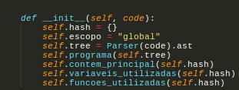

“Imagem01 – Trecho do código que representa o inicio da análise sintática – Semantica.py”.

4.2. Def lista_declaracoes
Após a produção da expressão programa, a função “lista_declaracoes” é chamada, nela podem ser geradas as expressões “lista_declaracoes” e “declaracao” ou “declaracao”. Para poder diferenciar as produções foi utilizado a função len(), que retorna o tamanho dos filhos, se o tamanho for igual à um, então a expressão produz apenas declaração caso contrário ela produzirá “lista_declaracoes” e “declaracao”. Esta explicação pode ser representada pela figura Imagem02.

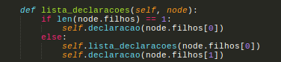

“Imagem02 – Trecho do código para função lista de declarações – Semntica.py”.

4.3. Def declaracao
A expressão “declaracao” pode gerar três tipos de expressoes são ela, “declaracao_variaveis”, “inicializacao_variaveis” e “declaracao_funcao”, como todas as expressões geradas são de tamanho um, então não podem ser diferenciadas pelo tamanho e sim pelo tipo que cada nó contém. A função “declaracao” pode ser representada pela figura Imagem03.
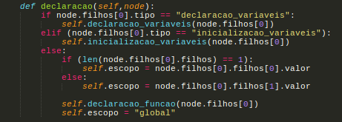

“Imagem03 – Exemplificação da função declaracao – Semantica.py”.
Para produção de filhos diferentes de “declaracao_variaveis”, temos uma declaração de função, para a atribuição do escopo é realizado a descida nos nós em “declaracao→declaracao_funcao→cabecalho.valor”, para a atribuição correta do identificador da função, como mostrado na figura Imagem03 representado por “node.filhos[0].filhos[0].valor”.

4.4. Def declaracao_variaveis
Para está função foi analisado as declarações de variáveis, tal função realiza apenas uma única produção para a expressão “lista_variaveis”, o resultado desta produção irá retornar todas as variáveis que estão sendo declaradas separadas por vírgulas, para cada variável é analisado se esta já está presente na tabela hash, se caso estiver então ela já foi declarada, este mesmo processo é realizado para verificar declarações de funções, a variável em questão estiver correta, então ela é adicionada na tabela hash juntamente com seus valores. Tal explicação pode ser representada pela figura Imagem04.

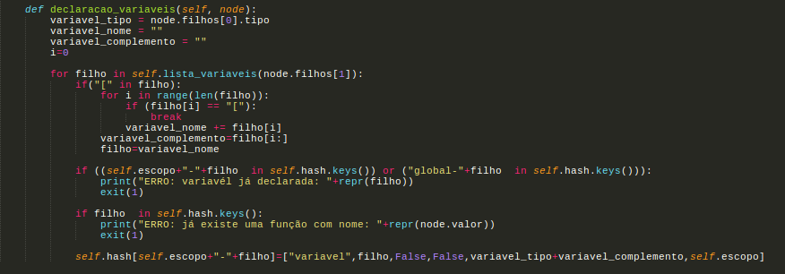
“Imagem04 – Exemplificação da função declaracao de variaveis – Semantica.py”.

4.5. Def leia, escreva, retorna
A expressão leia não contém nenhuma produção para outra expressão, ela contém apenas um identificador de variável, então para este identificador é verificado se este está presente na tabela hash, se não estiver, então o valor que a função print está tentando reproduzir não existe. Para a função escreva e retorna, ambas produzem uma expressão do tipo “expressao”, é verificado o tipo dessa expressão, a representação das funções mencionadas podem ser observadas na figura Imagem05.

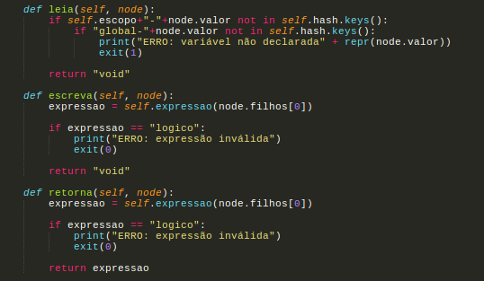

“Imagem05 – Representação das funções leia, escreva, retorna – Semantica.py”.

4.6. Def atribuicao
A função atribuição gera apenas uma expressão do tipo “expressao”, para a atribuição é verificado se a variável está presente tanto no escopo local quanto no escopo global dentro da tabela hash, se a em ambos escopos não conter variável então esta não foi declarada, caso a variável esteja correta então ela é marcada como usada e atribuída, para a análise do tipo antes do sinal de atribuição é verificado os tipos de índice dentro dos colchetes caso a variável seja um vetor ou uma matriz, se os índices forem diferentes de inteiro então o acesso à uma posição de um vetor ou matriz está incorreto, o valor do índice pode ser obtido descendo na árvore através pelo seguinte caminho “var→expressao→exp_simples→exp_aditiva→exp_multiplivativa→exp_unaria→fator→var.valor”. Para a verificação dos índices após o sinal de atribuição se for uma matriz ou um vetor, é analisado o valor do indice no seguinte caminho, “expressao→ exp_simples→exp_aditiva→ exp_unaria→ fator→ indice→ expressao→ exp_simples→ exp_aditiva→ exp_multiplicativa→ exp_unaria→ fator→ numero.valor”, se nele constar o sinal ‘.’ então não é um inteiro logo índice inválido. A explicação mencionada pode ser retratada pela figura Imagem06.
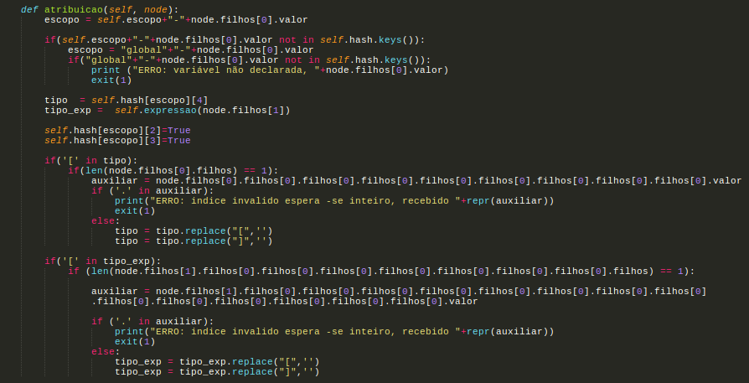
“Imagem06 – Trecho da função atribuicao – Semantica.py”.
Para operações após o sinal de atribuição que conter mais de uma expressão separada por um operador lógico(+,-,*,/), então será realizado uma verificação para todos os indices das demais operações se nela constar um colchetes, através de um laço de repetição for. Esta explicação pode ser visualizada pela figura Imagem07.
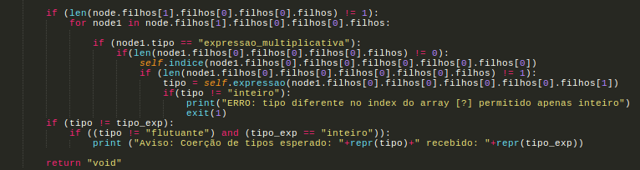

“Imagem07 – Continuação do trecho da função atribuicao – Semantica.py”.

4.7. Def chamada_funcao
A função “chamada_funcao” produz somente um filho, sendo este filho do tipo “lista_argumentos”, nesta função é realizado a verificação se há uma chamada recursiva dentro da função principal, verificando apenas o valor da chamada de função e o escopo atual, se conter no valor da chamada de função o valor principal, e o escopo atual for principal, então é uma chamada recursiva para a função principal, gerando um aviso para o usuário. Se houver uma chamada de função para principal e o escopo local for diferente de principal, então é outra função chamando a principal, gerando assim um erro, pois somente é permitido retornar valores para a principal. Se caso o valor da chamada de função não se encontrar na tabela hash, então a função não foi declarada. Também é realizado a comparação dos argumentos passados e recebidos por parâmetros, se o tamanho ou o tipo dos campos forem diferentes então irá gerar um erro. Tal explicação pode ser retratada pela figura Imagem08.
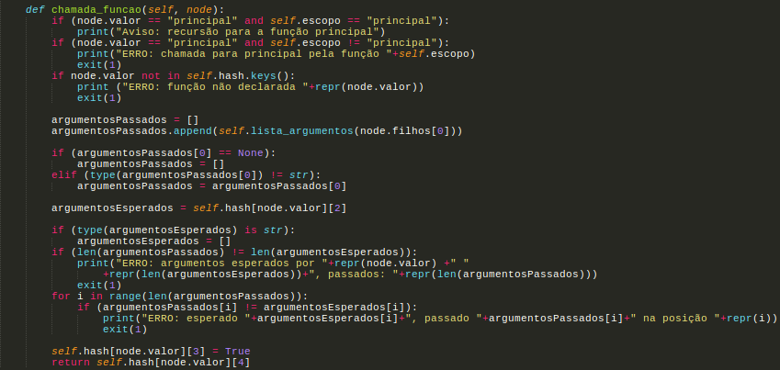
“Imagem08 – Trecho de código da funçao chamada_funcao – Semantica.py”.

4.8. Def lista_argumentos
A função lista_argumentos produz, uma expressão do tipo “lista_argumentos” e “expressao” ou “expressao” ou “vazio”, para poder diferenciar as funções foi utilizado a função len(), que retorna o tamanho dos filhos, se o tamanho for igual à um, então ele produz expressão se o tipo do filho for igual à “expressao”, caso contrário ele tem um produção vazia. Para len() diferente de um, então tem uma produção para “lista_argumentos” e “expressao”. A figura Imagem09 exemplifica o que foi descrito anteriormente.

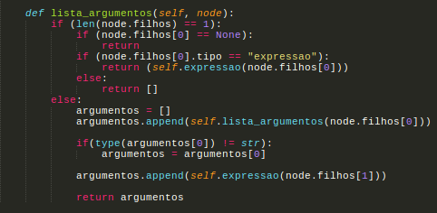

“Imagem09 – Trecho de código da funçao lista_argumentos – Semantica.py”.

5.Resultados
Os arquivos testes encontram -se na pasta ./TestesSemanticos, os resultados obtidos para a execução do arquivo teste “sema001.tpp” podem ser observados na figura Imagem10.

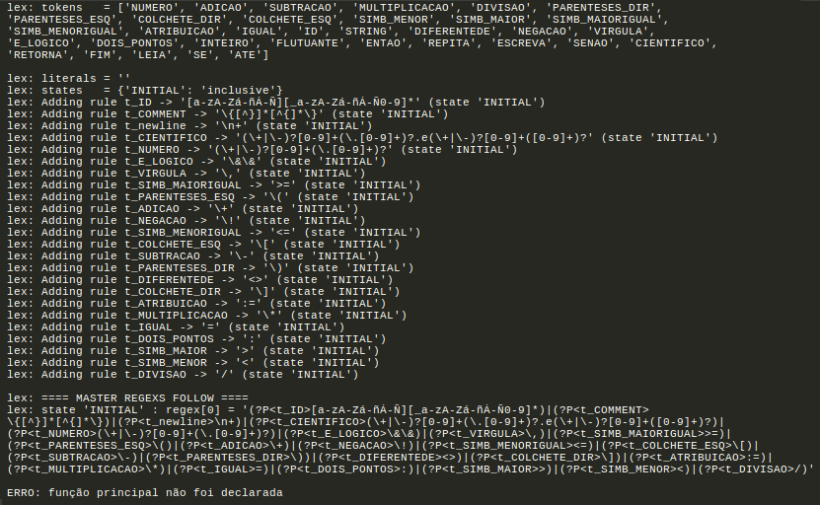
“Imagem10 – Resultados obtidos e plotados no editor de texto sublime – Semantica.py”.

Como observado na última linha representado pela figura Imagem10, a execução do arquivo “sema-001.tpp” retornou um erro avisando que a função principal não foi declarada. Para a execução do arquivo teste “sema-020.tpp” foi obtido o seguinte resultado como ilustrado pela Imagem11.

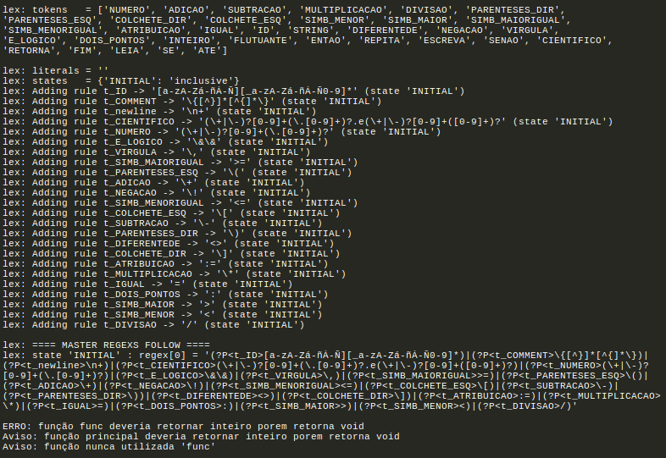
“Imagem11 – Resultados obtidos e plotados no editor de texto sublime – Semantica.py”.

Como observado nas últimas linhas do resultado da execução do arquivo “sema-020.tpp”, foi gerado um erro e dois avisos sendo eles, a falta de retorno na função “func”, falta de retorno na função principal e um aviso indicando que a função “func” nunca é utilizada. Foi apresentado também no resultado, o conteúdo final da tabela de símbolos representado pela variável hash, como ilustrada pela figura Imagem12.

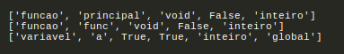

“Imagem12 – Continuação dos resultados obtidos para o arquivo sema-020.tpp – Semantica.py”.

Foi mostrado também nos resultados da execução do arquivo “sema-020.tpp”, a árvore gerada, pelo processo sintático, que representa a ordem de expansão das expressões representada pela Imagem13.
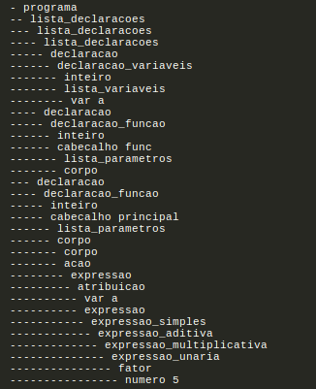

“Imagem13 – Continuação dos resultados obtidos para o arquivo sema-020.tpp – Semantica.py”.

6. Conclusão
Com o desenvolver do trabalho imposto, foi de grande importância estabelecer as variáveis que serão reconhecidas pelo compilador, fazendo parte da analise léxica, descrita no arquivo “Lexica.py”, estabelecer também as estruturas das operações definidas no arquivo “Sintatica.py” que compõe a análise sintática e realizar a validação de contexto, dentro das operações na linguagem T plus plus, fazendo parte validação a análise semântica, descrita pelo arquivo “Semantica.py”. Uma vez definidas tais regras de forma consistente, o compilador pode identificar arquivos que não respeitavam a estrutura definida, abordando problemas sintáticos, léxicos e semânticos. Estabelecer compiladores concisos e eficientes promoverá uma interpretação ágil e eficaz para a execução das tarefas impostas em uma máquina.

7. Referências
AHO, Alfred V., Monica S. LAM, Ravi SETHI e Jeffrey D. ULLMAN. 2008. Compiladores: Princípios, Técnicas e Ferramentas. 2º ed. São Pualo, SP: Person Addison-Wesley.
Johnson, Stephen C. 1975. <<Yacc: Yet Another Compiler Compiler>>. Bell Laboratories.
PLY (Python Lex-Yacc), David M. Beazley “Descrição Ply” www.dabeaz.com/ply/ply.html.
CALEIDOSCOPIO, Rodrigo Hubner, 2016, “Compilador para a linguagem de programação Caleidoscópio”: https://bitbucket.org/rhubner/caleidoscopio

